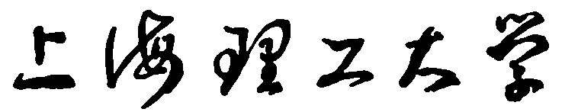

光电信息与计算机工程学院

|  |  |  |
| --- | --- | --- |
| 报告名称 | 《软件协同设计》会议纪要 | |
| 设计题目 | | 智能教学辅助平台 |

|  |  |  |  |  |  |
| --- | --- | --- | --- | --- | --- |
| 姓名 | 李彦萍 | 学号 | 1614410201 | 角色 | 组长 |
| 姓名 | 李冠男 | 学号 | 1612480318 | 角色 | 产品经理、计划经理 |
| 姓名 | 杨露生 | 学号 | 1612480331 | 角色 | 开发经理 |
| 姓名 | 王明勋 | 学号 | 1612480327 | 角色 | 测试经理、质量经理 |

|  |  |
| --- | --- |
| 指导教师 | 曹春萍 |

|  |  |
| --- | --- |
| 报告日期 | 2019.6 |

# 项目小结